Nama : Alvin Syahfril Nurfaiz

Performance Testing With JMeter

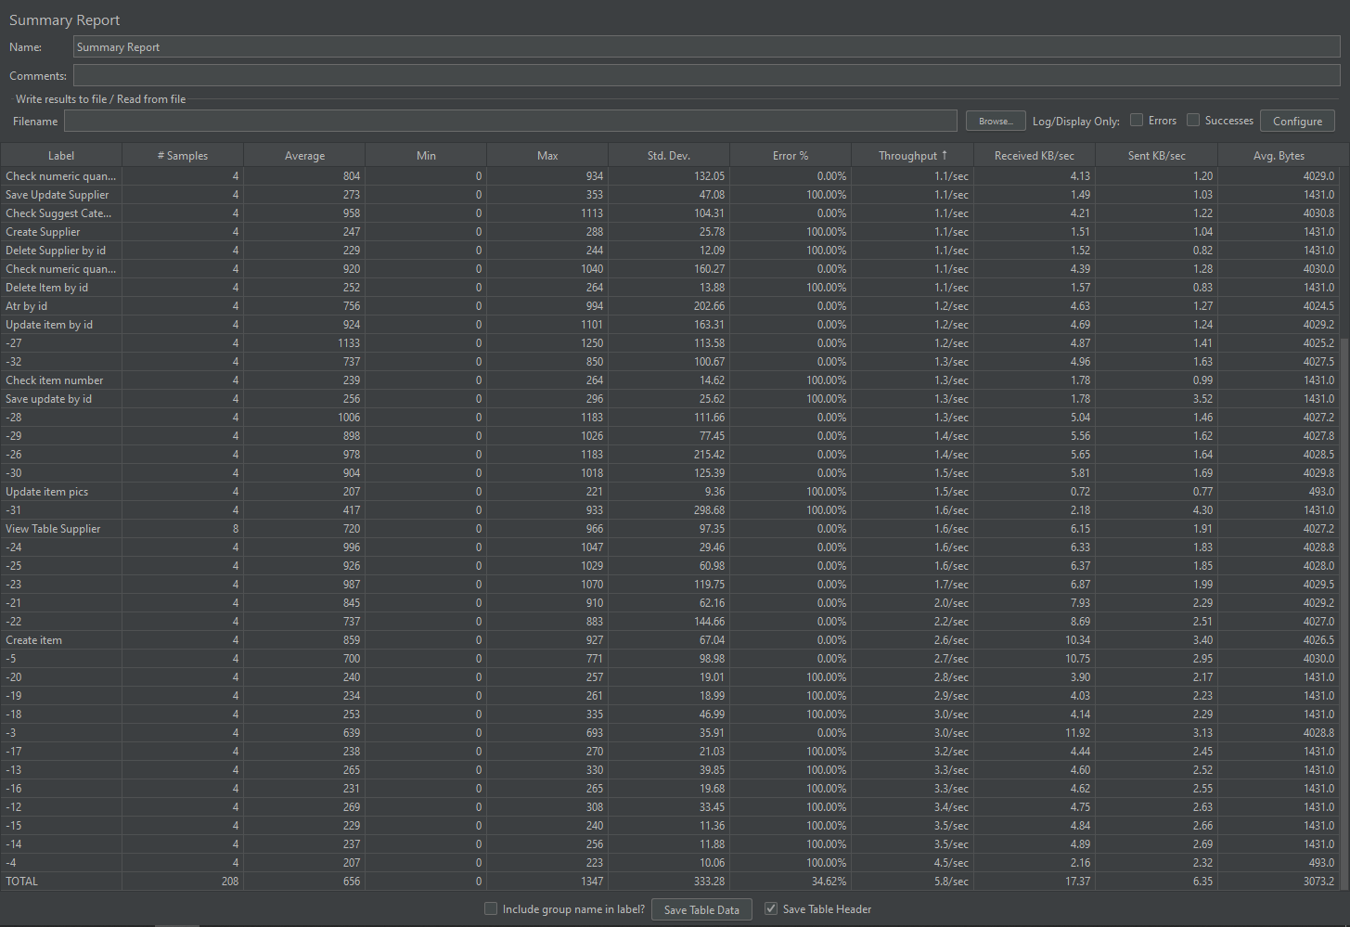

Dari hasil pengujian yang telah dilakukan terhadap 4 sample user didapatkan total rata-rata (average) sebesar 656 m/s. Sesuai dengan table tier yang dijadikan patokan ideal dalam sebuah system, system tersebut masuk ke tier 3 (respon time 324-912 ms) dengan artian system tersebut masuk ke rata-rata yang standar namun tidak masuk kategori baik dan buruk.